

**Жер қатынастары саласында мемлекеттік көрсетілетін қызметтер регламенттерін бекіту туралы**

***Күшін жойған***

Шығыс Қазақстан облысы әкімдігінің 2018 жылғы 13 ақпандағы № 32 қаулысы. Шығыс Қазақстан облысының Әділет департаментінде 2018 жылғы 5 наурызда № 5509 болып тіркелді. Күші жойылды - Шығыс Қазақстан облысы әкімдігінің 2020 жылғы 24 ақпандағы № 43 қаулысымен

      Ескерту. Күші жойылды - Шығыс Қазақстан облысы әкімдігінің 24.02.2020 № 43 қаулысымен (алғашқы ресми жарияланған күнінен кейін күнтізбелік он күн өткен соң қолданысқа енгізіледі).  
      РҚАО-ның ескертпесі.  
      Құжаттың мәтінінде түпнұсқаның пунктуациясы мен орфографиясы сақталған.

      "Қазақстан Республикасындағы жергілікті мемлекеттік басқару және өзін-өзі басқару туралы" 2001 жылғы 23 қаңтардағы Қазақстан Республикасы Заңының 27-бабы 2-тармағына, "Мемлекеттік көрсетілетін қызметтер туралы" 2013 жылғы 15 сәуірдегі Қазақстан Республикасы Заңының 16-бабына, "Жер қатынастары саласында мемлекеттік көрсетілетін қызметтер стандарттарын бекіту туралы" Қазақстан Республикасы Премьер-Министрінің Орынбасары – Қазақстан Республикасы Ауыл шаруашылығы министрінің 2017 жылғы 4 шілдедегі № 285 бұйрығына (Нормативтік құқықтық актілерді мемлекеттік тіркеу тізілімінде тіркелген нөмірі 15846) сәйкес, Шығыс Қазақстан облысының әкімдігі ҚАУЛЫ ЕТЕДІ:

      1. Мыналар:

      1) осы қаулыға 1 қосымшаға сәйкес "Бүлінген жерлерді қалпына келтіру жобасын келісу және беру" мемлекеттік көрсетілетін қызмет регламенті;

      2) осы қаулыға 2 қосымшаға сәйкес "Жер учаскелерінің бөлінетіндігі мен бөлінбейтіндігін айқындау" мемлекеттік көрсетілетін қызмет регламенті бекітілсін.

      2. Облыс әкімінің аппараты, облыстың жер қатынастары басқармасы Қазақстан Республикасының заңнамасымен белгіленген тәртіпте:

      1) осы қаулыны аумақтық әділет органында мемлекеттік тіркеуді;

      2) осы әкімдіктің қаулысы мемлекеттік тіркелген күннен бастап күнтізбелік он күн ішінде оның көшірмелерін қағаз және электронды түрде қазақ және орыс тілдерінде Қазақстан Республикасы нормативтік құқықтық актілерінің эталондық бақылау банкіне ресми жариялау және енгізу үшін "Республикалық құқықтық ақпарат орталығы" шаруашылық жүргізу құқығындағы республикалық мемлекеттік кәсіпорнына жолдауын;

      3) осы қаулы мемлекеттік тіркелген күннен кейін күнтізбелік он күн ішінде оның көшірмелерін облыс аумағында таратылатын мерзімді баспа басылымдарына ресми жариялау үшін жіберуді;

      4) осы қаулы ресми жарияланғаннан кейін Шығыс Қазақстан облысы әкімінің интернет-ресурсында орналастыруды қамтамасыз етсін.

      3. Осы қаулының орындалуын бақылау облыс әкімінің агроөнеркәсіп кешені мәселелері жөніндегі орынбасарына жүктелсін.

      4. Осы қаулы алғашқы ресми жарияланған күнінен кейін күнтізбелік он күн өткен соң қолданысқа енгізіледі.

|  |  |
| --- | --- |
| *Шығыс Қазақстан облысының әкімі* | *Д. Ахметов* |

|  |  |
| --- | --- |
|  | Шығыс Қазақстан облысы  әкімдігінің 2018 жылғы  "13" ақпандағы № 32 қаулысына  1 қосымша |

**"Бүлінген жерлерді қалпына келтіру жобасын келісу және беру" мемлекеттік көрсетілетін қызмет регламенті**

**1. Жалпы ережелер**

      Ескерту. Регламент жаңа редакцияда - Шығыс Қазақстан облысы әкімдігінің 02.07.2018 № 209 қаулысымен (алғашқы ресми жарияланған күнінен кейін күнтізбелік он күн өткен соң қолданысқа енгізіледі).

      1. "Бүлінген жерлерді қалпына келтіру жобасын келісу және беру" мемлекеттік көрсетілетін қызметін (бұдан әрі – мемлекеттік көрсетілетін қызмет) уәкілетті органдар – облыстың жер қатынастары басқармалары, аудандардың, облыстық маңызы бар қалалардың жер қатынастары бөлімдері тұлғасында облыстың, аудандардың және облыстық маңызы бар қалалардың жергiлiктi атқарушы органдары (бұдан әрі – көрсетілетін қызметті беруші) көрсетеді.

      Құжаттарды қабылдау және мемлекеттік көрсетілетін қызмет нәтижелерін беру:

      1) көрсетілетін қызметті берушінің кеңсесі;

      2) "Азаматтарға арналған үкімет" мемлекеттік корпорациясы" коммерциялық емес акционерлік қоғамы (бұдан әрі – Мемлекеттік корпорация) арқылы;

      2. Мемлекеттік қызметті көрсету нысаны: қағаз түрінде.

      3. Мемлекеттік қызметті көрсету нәтижесі бүлінген жерлерді қалпына келтіру жобасын бере отырып, жазбаша келісу не Қазақстан Республикасы Премьер-Министрінің орынбасары – Қазақстан Республикасы Ауыл шаруашылығы министрінің 2017 жылғы 4 шілдедегі № 285 бұйрығымен (Нормативтік құқықтық актілерді мемлекеттік тіркеу тізілімінде тіркелген нөмірі 15846) бекітілген "Бүлінген жерлерді қалпына келтіру жобасын келісу және беру" мемлекеттік көрсетілетін қызмет стандартының (бұдан әрі – Стандарт) 10-тармағында көзделген негіздер бойынша мемлекеттік қызметті көрсетуден бас тарту туралы дәлелді жауап.

      Мемлекеттік қызметті көрсету нәтижесін беру нысаны: қағаз түрінде.

**2. Мемлекеттік қызмет көрсету процесінде көрсетілетін қызметті берушінің құрылымдық бөлімшелерінің (қызметкерлерінің) іс-қимыл тәртібін сипаттау**

      4. Көрсетілетін қызметті алушының (не өкілеттікті растайтын құжат бойынша оның өкілі) өтінішінің бар болуы мемлекеттік қызметті көрсету бойынша рәсімді (іс-қимылды) бастауға негіздеме болып табылады.

      5. Мемлекеттік қызмет көрсету процесінің құрамына кіретін рәсiмдердің (iс-қимылдардың) мазмұны, орындалу ұзақтығы:

      1) 1-ші іс-қимыл – көрсетілетін қызметті алушы не Мемлекеттік корпорация ұсынған құжаттарды қабылдау және тіркеу. Көрсетілетін қызметті алушыға құжат қабылдап алған адамның тегі мен аты-жөні, күні мен уақыты, мемлекеттік көрсетілетін қызмет нәтижесін алу мерзімі мен орны көрсетілген талон беріледі. Көрсетілетін қызметті алушының құжаттарын Стандарттың 9-тармағында белгіленген тізбеге сәйкестігін тексеру. Орындалу ұзақтығы – 15 (он бес) минут;

      2) 2-ші іс-қимыл – көрсетілетін қызметті беруші басшылығының көрсетілетін қызметті алушының құжаттарымен танысуы. Орындау үшін көрсетілетін қызметті берушінің қызметкерін анықтауы. Орындалу ұзақтығы – 3 (үш) сағат;

      3) 3-ші іс-қимыл – көрсетілетін қызметті берушінің қызметкерімен көрсетілетін қызметті алушының құжаттарын қарауы, жазбаша келісу жобасын не мемлекеттік қызметті көрсетуден бас тарту туралы дәлелді жауап әзірлеуі. Орындалу ұзақтығы – күнтізбелік 13 (он үш) күн;

      4) 4-ші іс-қимыл – көрсетілетін қызметті берушінің басшылығымен жазбаша келісуге не мемлекеттік қызметті көрсетуден бас тарту туралы дәлелді жауапқа қол қоюы. Орындалу ұзақтығы – күнтізбелік 1 (бір) күн;

      5) 5-ші іс-қимыл – көрсетілетін қызметті алушыға жазбаша келісу мен қалпына келтіру жобасын не мемлекеттік қызметті көрсетуден бас тарту туралы дәлелді жауапты беруі не Мемлекеттік корпорацияға бағыттауы. Орындалу ұзақтығы – 15 (он бес) минут.

      Көрсетілетін қызметті берушіге, Мемлекеттік корпорацияға құжаттар топтамасын тапсырған күнінен бастап мемлекеттік қызметті көрсету мерзімі – күнтізбелік 15 (он бес) күн.

      Мемлекеттік корпорацияға жүгінген кезде құжаттарды қабылдау күні мемлекеттік қызмет көрсету мерзіміне кірмейді.

      Көрсетілетін қызметті алушымен мемлекеттік көрсетілетін қызмет стандартында көзделген тізбеге сай құжаттардың толық емес топтамасы және (немесе) қолданылу мерзімі өткен құжаттар ұсынылған жағдайларда көрсетілетін қызметті беруші өтінішті қабылдаудан бас тартады.

      6. Осы Регламенттің 5-тармағында көрсетілген 1-ші іс-қимыл бойынша мемлекеттiк қызмет көрсету рәсiмінің (iс-қимылының) нәтижесi көрсетiлетiн қызметті алушының тіркелген құжаттары болып табылады, олар осы Регламенттің 5-тармағында көрсетілген 2-ші іс-қимылды орындауды бастау үшiн негiз болады. 1-ші іс-қимылдың нәтижесі осы Регламенттің 5-тармағында көрсетілген 2-ші іс-қимылды орындау үшін көрсетілетін қызметті берушінің басшылығына беріледі.

      Осы Регламенттің 5-тармағында көрсетілген 2-ші іс-қимыл бойынша мемлекеттiк қызмет көрсету рәсiмінің (iс-қимылының) нәтижесi бұрыштама қойылған құжаттар болып табылады, олар осы Регламенттің 5-тармағында көрсетілген 3-ші іс-қимылды орындауды бастау үшiн негiз болады. 2-ші іс-қимылдың нәтижесі осы Регламенттің 5-тармағында көрсетілген 3-ші іс-қимылды орындау үшін көрсетілген қызметті берушінің қызметкеріне беріледі.

      Осы Регламенттің 5-тармағында көрсетілген 3-ші іс-қимыл бойынша мемлекеттiк қызмет көрсету рәсiмінің (iс-қимылының) нәтижесi әзірленген жазбаша келісудің жобасы, ол осы Регламенттің 5-тармағында көрсетілген 4-ші іс-қимылды орындауды бастау үшiн негiз болады, не мемлекеттік қызметті көрсетуден бас тарту туралы дәлелді жауап болып табылады. 3-ші іс-қимылдың нәтижесі осы Регламенттің 5-тармағында көрсетілген 4-ші іс-қимылды орындау үшін көрсетілген қызметті берушінің басшылығына беріледі.

      Осы Регламенттің 5-тармағында көрсетілген 4-ші іс-қимыл бойынша мемлекеттiк қызмет көрсету рәсiмінің (iс-қимылының) нәтижесi көрсетілген қызметті берушінің басшылығы қол қойған жазбаша келісу не мемлекеттік қызметті көрсетуден бас тарту туралы дәлелді жауап болып табылады, олар осы Регламенттің 5-тармағында көрсетілген 5-ші іс-қимылды орындауды бастау үшiн негiз болады. 4-ші іс-қимылдың нәтижесі осы Регламенттің 5-тармағында көрсетілген 5-ші іс-қимылды орындау үшін көрсетілген қызметті берушінің кеңсесіне тапсырылады.

      Осы Регламенттің 5-тармағында көрсетілген 5-ші іс-қимыл бойынша мемлекеттiк қызмет көрсету рәсiмінің (iс-қимылының) нәтижесi көрсетілетін қызметті алушының не Мемлекеттік корпорацияның жазбаша келісуін не мемлекеттік қызметті көрсетуден бас тарту туралы дәлелді жауапты алуы болып табылады.

**3. Мемлекеттiк қызмет көрсету процесiнде көрсетiлетiн қызметті берушiнiң құрылымдық бөлiмшелерiнiң (қызметкерлерiнiң) өзара iс-қимыл тәртiбiн сипаттау**

      7. Мемлекеттік қызмет көрсету процесіне қатысатын көрсетілетін қызметті берушінің құрылымдық бөлімшелерінің (қызметкерлерінің) тізбесі:

      1) көрсетілетін қызметті берушінің кеңсесі;

      2) көрсетілетін қызметті берушінің басшылығы;

      3) көрсетілетін қызметті берушінің қызметкері.

      8. Мемлекеттік қызмет көрсету үшін қажетті рәсімдердің (іс-қимылдардың) сипаттамасы:

      1) көрсетілетін қызметті берушінің кеңсесі көрсетiлетiн қызметті алушы немесе Мемлекеттік корпорация ұсынған Стандарттың 9-тармағында аталған құжаттарды қабылдайды және тіркейді. Көрсетілетін қызметті алушыға құжат қабылдап алған адамның тегі мен аты-жөні, күні мен уақыты, мемлекеттік көрсетілетін қызмет нәтижесін алу мерзімі мен орны көрсетілген талонды береді. Көрсетілетін қызметті берушінің басшылығына қарауға береді. Орындалу ұзақтығы – 15 (он бес) минут;

      2) көрсетілетін қызметті берушінің басшылығы көрсетілетін қызметті алушының құжаттарымен танысады және оларды көрсетілген қызметті берушінің қызметкеріне жолдайды. Орындалу ұзақтығы – 3 (үш) сағат;

      3) көрсетілген қызметті берушінің қызметкері көрсетілетін қызметті алушының құжаттарын қарайды, көрсетілген қызметті берушінің жазбаша келісу жобасын не мемлекеттік қызметті көрсетуден бас тарту туралы дәлелді жауапты әзірлейді. Орындалу ұзақтығы – күнтізбелік 13 (он үш) күн;

      4) көрсетілетін қызметті берушінің басшылығы жазбаша келісуге не мемлекеттік қызметті көрсетуден бас тарту туралы дәлелді жауапқа қол қояды. Орындалу ұзақтығы – күнтізбелік 1 (бір) күн;

      5) көрсетілетін қызметті берушінің кеңсесі жазбаша келісу мен қалпына келтіру жобасын не мемлекеттік қызмет көрсетуден бас тарту туралы дәлелді жауапты көрсетілетін қызметті алушыға береді немесе Мемлекеттік корпорацияға жолдайды. Орындалу ұзақтығы – 15 (он бес) минут.

**4. Мемлекеттік корпорациямен өзара іс-қимыл тәртібін, сондай-ақ мемлекеттік қызмет көрсету процесінде ақпараттық жүйелерді пайдалану тәртібін сипаттау**

      9. Көрсетілетін қызметті алушылар мемлекеттік көрсетілетін қызметті алу үшін Мемлекеттік корпорацияға жүгінеді және Стандарттың 9-тармағында атап өтілген құжаттарды ұсынады.

      Көрсетілетін қызметті алушының сұратуын өңдеу ұзақтығы 15 (он бес) минутты құрайды.

      Көрсетілетін қызметті алушы Мемлекеттік корпорацияға жүгініп, өзіне алу қажет мемлекеттік қызметтің атауын көрсете отырып, қағаз тасығыштағы өтініш бланкісін толтырады.

      Мемлекеттік корпорация операциялық залының қызметкері (оператор) қағаз тасығыштағы өтінішті (оған қоса берілген құжаттарымен бірге) қабылдайды.

      Қағаз тасығыштағы өтінішті толтырудың дұрыстығы мен толықтығы сақталған және Стандарттың 9-тармағында бекітілген тізбе бойынша құжаттар ұсынылған кезде Мемлекеттік корпорация операциялық залының қызметкері (оператор) қабылдаған өтінішті мониторингтің ақпараттық жүйесінде (бұдан әрі – МАЖ) тіркейді және көрсетілетін қызметті алушыға тиісті құжаттардың қабылданғаны туралы қолхат береді.

      Көрсетілетін қызметті алушы Стандарттың 9-тармағында бекітілген тізбеге сәйкес құжаттар топтамасын толық ұсынбаған жағдайда, Мемлекеттік корпорация қызметкері өтінішті қабылдаудан бас тарту туралы Стандарттың 2-қосымшасындағы нысанға сәйкес қолхат береді.

      Жинақтау секторына келіп түскен өтініш (құжаттар топтамасымен бірге) қолхаттағы штрих-кодты сканерлеу жолымен МАЖ-да тіркеледі.

      Көрсетілетін қызметті берушіге берілетін құжаттар тізілімі МАЖ-да автоматты түрде қалыптастырылады. Қызметкер (маман) көрсетілетін қызметті берушіге берілетін құжаттардың басып шығарылған тізілімін екі данада тапсыруды жүзеге асырады.

      Тізілімнің екі данасымен қалыптастырылған өтініштер (құжаттар топтамасымен бірге) арнайы жәшіктерге салынып, қапталады, оларға мөр басылады және Мемлекеттік корпорация басшысы бекіткен кестеде белгіленген уақытта курьерлік немесе осыған уәкілеттік берілген өзге де байланыс арқылы көрсетілетін қызметті берушіге жолданады. Тізілімнің екінші данасы көрсетілетін қызметті берушінің алғаны туралы белгімен Мемлекеттік корпорацияға кері қайтарылады.

      Беруге дайын құжаттар тізілімнің екі данасымен бірге Мемлекеттік корпорация басшысы бекіткен кестеде белгіленген уақытта курьерлік немесе осыған уәкілеттік берілген өзге де байланыс арқылы көрсетілетін қызметті берушіден жеткізіледі.

      Дайын (ресімделген) және бас тартылған құжаттарды қабылдау кезінде жинақтау секторының қызметкері (маманы) көрсетілетін қызметті беруші ұсынған құжаттардың сәйкестігін тексереді. Тізілімнің екінші данасы тізілімде көрсетілген барлық құжаттар болған жағдайда ғана алғандығы туралы белгімен көрсетілетін қызметті берушіге қайтарылады. Басқа жағдайда бас тарту себебі көрсетіле отырып, құжаттарды қабылдаудан бас тартылады.

      10. Мемлекеттік корпорация арқылы сұрату нәтижесін алу процесі:

      көрсетілетін қызметті алушы мемлекеттік көрсетілетін қызмет нәтижесін алуға мемлекеттік қызмет көрсету мерзімі өткеннен кейін жүгінеді. Мемлекеттік қызмет көрсету мерзімі – күнтізбелік 15 (он бес) күн.

      Мемлекеттік корпорацияда көрсетілетін қызметті алушыға дайын құжаттарды беру жеке басты куәландыратын құжат (не нотариалды расталған сенімхат бойынша оның өкілі) ұсынылған кезде қолхаттың негізінде жүзеге асырылады.

      11. Мемлекеттік қызметті көрсету процесіндегі рәсімдер (іс-қимылдар) реттілігінің, қызмет беруші құрылымдық бөлімшелері (қызметкерлері) өзара іс-қимылдарының егжей-тегжейлі сипаттамасы мемлекеттік қызмет көрсету бизнес-процестерінің анықтамалығында осы Регламенттің қосымшасына сай көрсетіледі. Мемлекеттік қызмет көрсету бизнес-процестерінің анықтамалығы қызмет берушінің интернет-ресурсында орналастырылады.

|  |  |
| --- | --- |
|  | "Бүлінген жерлерді қалпына  келтіру жобасын келісу және  беру" мемлекеттік көрсетілетін  қызмет регламентіне қосымша |

**"Бүлінген жерлерді қалпына келтіру жобасын келісу және беру" мемлекеттік қызметін көрсету бизнес-процестерінің анықтамалығы**

      1. Көрсетілетін қызметті берушінің кеңсесі арқылы мемлекеттік қызмет көрсету кезінде

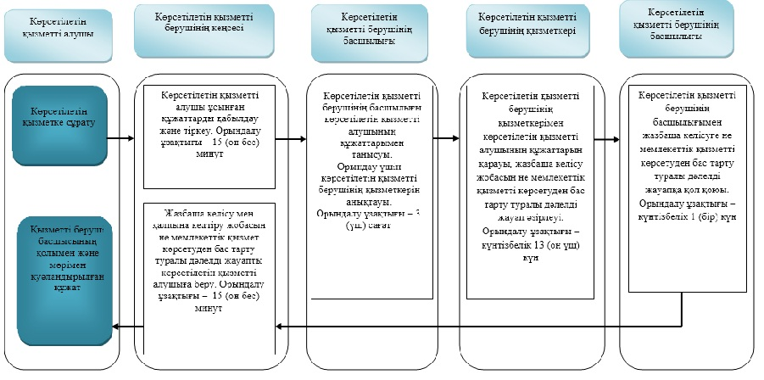

      2. Мемлекеттік корпорация арқылы мемлекеттік қызмет көрсету кезінде

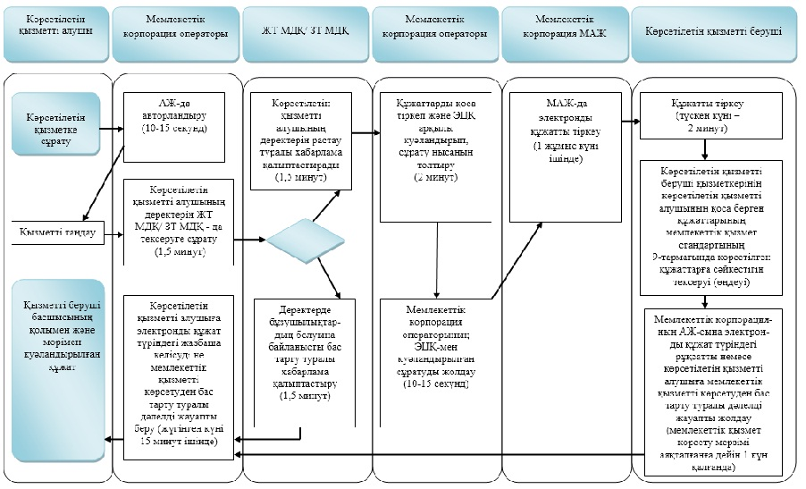

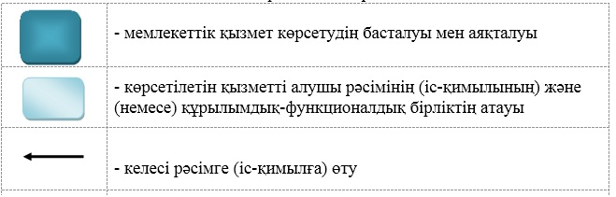

|  |  |
| --- | --- |
|  | Шығыс Қазақстан облысы  әкімдігінің 2018 жылғы  "13" ақпандағы № 32  қаулысына 2 қосымша |

**"Жер учаскелерінің бөлінетіндігі мен бөлінбейтіндігін айқындау" мемлекеттік көрсетілетін қызмет регламенті**

**1. Жалпы ережелер**

      Ескерту. Регламент жаңа редакцияда - Шығыс Қазақстан облысы әкімдігінің 02.07.2018 № 209 қаулысымен (алғашқы ресми жарияланған күнінен кейін күнтізбелік он күн өткен соң қолданысқа енгізіледі).

      1. "Жер учаскелерінің бөлінетіндігі мен бөлінбейтіндігін айқындау" мемлекеттік көрсетілетін қызметін (бұдан әрі – мемлекеттік көрсетілетін қызмет) уәкілетті органдар – облыстың жер қатынастары басқармасы, аудандардың, облыстық маңызы бар қалалардың жер қатынастары бөлімдері тұлғасында облыстың, аудандардың және облыстық маңызы бар қалалардың жергiлiктi атқарушы органдары (бұдан әрі – көрсетілетін қызметті беруші) көрсетеді.

      Құжаттарды қабылдау және мемлекеттік көрсетілетін қызмет нәтижелерін беру "Азаматтарға арналған үкімет" мемлекеттік корпорациясы" коммерциялық емес акционерлік қоғамы (бұдан әрі – Мемлекеттік корпорация) арқылы жүзеге асырылады;

      2. Мемлекеттік қызмет көрсету нысаны: қағаз түрінде.

      3. Мемлекеттік қызметті көрсету нәтижесі жер учаскелерінің бөлінетіндігі мен бөлінбейтіндігін айқындау не Қазақстан Республикасы Премьер-Министрінің орынбасары – Қазақстан Республикасы Ауыл шаруашылығы министрінің 2017 жылғы 4 шілдедегі № 285 бұйрығымен (Нормативтік құқықтық актілерді мемлекеттік тіркеу тізілімінде тіркелген нөмірі 15846) бекітілген "Жер учаскелерінің бөлінетіндігі мен бөлінбейтіндігін айқындау" мемлекеттік көрсетілетін қызмет стандартының (бұдан әрі – Стандарт) 10-тармағында көзделген негіздер бойынша мемлекеттік қызметті көрсетуден бас тарту туралы дәлелді жауап.

      Мемлекеттік қызметті көрсету нәтижесін беру нысаны: қағаз түрінде.

**2. Мемлекеттік қызмет көрсету процесінде көрсетілетін қызметті берушінің құрылымдық бөлімшелерінің (қызметкерлерінің) іс-қимыл тәртібін сипаттау**

      4. Көрсетілетін қызметті алушының (не өкілеттікті растайтын құжат бойынша оның өкілі) өтінішінің бар болуы мемлекеттік қызметті көрсету бойынша рәсімді (іс-қимылды) бастауға негіздеме болып табылады.

      5. Мемлекеттік қызмет көрсету процесінің құрамына кіретін рәсiмдердің (iс-қимылдардың) мазмұны, орындалу ұзақтығы:

      1) 1-ші іс-қимыл – Мемлекеттік корпорация ұсынған құжаттарды қабылдау және тіркеу. Көрсетілетін қызметті алушының құжаттарын Стандарттың 9-тармағында белгіленген тізбеге сәйкестігін тексеру. Орындалу ұзақтығы – 15 (он бес) минут;

      2) 2-ші іс-қимыл – көрсетілетін қызметті беруші басшылығының көрсетілетін қызметті алушының құжаттарымен танысуы. Орындау үшін көрсетілетін қызметті берушінің қызметкерін анықтауы. Орындалу ұзақтығы – 3 (үш) сағат;

      3) 3-ші іс-қимыл – көрсетілетін қызметті берушінің қызметкерімен көрсетілетін қызметті алушының құжаттарын қарауы, мемлекеттік қызметті көрсетудің оң нәтижесінің жобасын не мемлекеттік қызметті көрсетуден бас тарту туралы дәлелді жауап әзірлеуі. Орындалу ұзақтығы – күнтізбелік 13 (он үш) күн;

      4) 4-ші іс-қимыл – көрсетілетін қызметті берушінің басшылығымен мемлекеттік қызметті көрсетудің оң нәтижесіне не мемлекеттік қызметті көрсетуден бас тарту туралы дәлелді жауапқа қол қоюы. Орындалу ұзақтығы – күнтізбелік 1 (бір) күн;

      5) 5-ші іс-қимыл – көрсетілетін қызметті алушыға беру үшін мемлекеттік қызметті көрсетудің оң нәтижесін не мемлекеттік қызметті көрсетуден бас тарту туралы дәлелді жауапты Мемлекеттік корпорацияға бағыттауы. Орындалу ұзақтығы – 15 (он бес) минут.

      Мемлекеттік корпорацияға құжаттар топтамасын тапсырған күнінен бастап мемлекеттік қызметті көрсету мерзімі – күнтізбелік 15 (он бес) күн, бұл кезде құжаттарды қабылдау күні мемлекеттік қызмет көрсету мерзіміне кірмейді.

      6. Осы Регламенттің 5-тармағында көрсетілген 1-ші іс-қимыл бойынша мемлекеттiк қызмет көрсету рәсiмінің (iс-қимылының) нәтижесi көрсетiлетiн қызметті алушының тіркелген құжаттары болып табылады, олар осы Регламенттің 5-тармағында көрсетілген 2-ші іс-қимылды орындауды бастау үшiн негiз болады. 1-ші іс-қимылдың нәтижесі осы Регламенттің 5-тармағында көрсетілген 2-ші іс-қимылды орындау үшін көрсетілетін қызметті берушінің басшылығына беріледі.

      Осы Регламенттің 5-тармағында көрсетілген 2-ші іс-қимыл бойынша мемлекеттiк қызмет көрсету рәсiмінің (iс-қимылының) нәтижесi көрсетілетін қызметті алушының бұрыштама қойылған құжаттары болып табылады, олар осы Регламенттің 5-тармағында көрсетілген 3-ші іс-қимылды орындауды бастау үшiн негiз болады. 2-ші іс-қимылдың нәтижесі осы Регламенттің 5-тармағында көрсетілген 3-ші іс-қимылды орындау үшін көрсетілетін қызметті берушінің қызметкеріне беріледі.

      Осы Регламенттің 5-тармағында көрсетілген 3-ші іс-қимыл бойынша мемлекеттiк қызмет көрсету рәсiмінің (iс-қимылының) нәтижесi әзірленген мемлекеттік қызмет көрсетудің оң нәтижесінің жобасы, ол осы Регламенттің 5-тармағында көрсетілген 4-ші іс-қимылды орындауды бастау үшiн негiз болады, не мемлекеттік қызметті көрсетуден бас тарту туралы дәлелді жауап болып табылады. 3-ші іс-қимылдың нәтижесі осы Регламенттің 5-тармағында көрсетілген 4-ші іс-қимылды орындау үшін көрсетілген қызметті берушінің басшылығына беріледі.

      Осы Регламенттің 5-тармағында көрсетілген 4-ші іс-қимыл бойынша мемлекеттiк қызмет көрсету рәсiмінің (iс-қимылының) нәтижесi көрсетілген қызметті берушінің басшылығы қол қойған мемлекеттік қызмет көрсетудің оң нәтижесі не мемлекеттік қызметті көрсетуден бас тарту туралы дәлелді жауап болып табылады, олар осы Регламенттің 5-тармағында көрсетілген 5-ші іс-қимылды орындауды бастау үшiн негiз болады. 4-ші іс-қимылдың нәтижесі осы Регламенттің 5-тармағында көрсетілген 5-ші іс-қимылды орындау үшін көрсетілген қызметті берушінің кеңсесіне тапсырылады.

      Осы Регламенттің 5-тармағында көрсетілген 5-ші іс-қимыл бойынша мемлекеттiк қызмет көрсету рәсiмінің (iс-қимылының) нәтижесi көрсетілетін қызметті алушыға беру үшін Мемлекеттік корпорацияның мемлекеттік қызмет көрсетудің оң нәтижесін не мемлекеттік қызметті көрсетуден бас тарту туралы дәлелді жауапты алуы болып табылады.

**3. Мемлекеттiк қызмет көрсету процесiнде көрсетiлетiн қызметті берушiнiң құрылымдық бөлiмшелерiнiң (қызметкерлерiнiң) өзара iс-қимыл тәртiбiн сипаттау**

      7. Мемлекеттік қызмет көрсету процесіне қатысатын көрсетілетін қызметті берушінің құрылымдық бөлімшелерінің (қызметкерлерінің) тізбесі:

      1) көрсетілетін қызметті берушінің кеңсесі;

      2) көрсетілетін қызметті берушінің басшылығы;

      3) көрсетілетін қызметті берушінің қызметкері.

      8. Мемлекеттік қызмет көрсету үшін қажетті рәсімдердің (іс-қимылдардың) сипаттамасы:

      1) көрсетілетін қызметті берушінің кеңсесі Мемлекеттік корпорация ұсынған Стандарттың 9-тармағында аталған құжаттарды қабылдайды және тіркейді. Көрсетілетін қызметті берушінің басшылығына қарауға береді. Орындалу ұзақтығы – 15 (он бес) минут;

      2) көрсетілетін қызметті берушінің басшылығы көрсетілетін қызметті алушының құжаттарымен танысады және оларды көрсетілетін қызметті берушінің қызметкеріне бағыттайды. Орындалу ұзақтығы – 3 (үш) сағат;

      3) көрсетілетін қызметті берушінің қызметкері көрсетілетін қызметті алушының құжаттарын қарайды, мемлекеттік қызметті көрсетудің оң нәтижесінің жобасын не мемлекеттік қызметті көрсетуден бас тарту туралы дәлелді жауапты әзірлейді. Орындалу ұзақтығы – күнтізбелік 13 (он үш) күн;

      4) көрсетілетін қызметті берушінің басшылығы мемлекеттік қызметті көрсетудің оң нәтижесіне не мемлекеттік қызметті көрсетуден бас тарту туралы дәлелді жауапқа қол қояды. Орындалу ұзақтығы – күнтізбелік 1 (бір) күн;

      5) көрсетілетін қызметті алушыға беру үшін Мемлекеттік корпорацияға мемлекеттік қызмет көрсетудің оң нәтижесін не мемлекеттік қызметті көрсетуден бас тарту туралы дәлелді жауапты бағыттауы. Орындалу ұзақтығы – 15 (он бес) минут.

**4. Мемлекеттік корпорациямен өзара іс-қимыл тәртібін, сондай-ақ мемлекеттік қызмет көрсету процесінде ақпараттық жүйелерді пайдалану тәртібін сипаттау**

      9. Көрсетілетін қызметті алушылар мемлекеттік қызмет алу үшін Мемлекеттік корпорацияға жүгінеді және Стандарттың 9-тармағында көрсетілген құжаттарды ұсынады.

      Көрсетілетін қызметті алушының сұратуын өңдеу ұзақтығы 15 (он бес) минутты құрайды.

      Көрсетілетін қызметті алушы Мемлекеттік корпорацияға жүгініп, өзіне алу қажет мемлекеттік қызметтің атауын көрсете отырып, қағаз тасығыштағы өтініш бланкісін толтырады.

      Мемлекеттік корпорация операциялық залының қызметкері (оператор) қағаз тасығыштағы өтінішті (оған қоса берілген құжаттарымен бірге) қабылдайды.

      Қағаз тасығыштағы өтінішті толтырудың дұрыстығы мен толықтығы сақталған және Стандарттың 9-тармағында бекітілген тізбе бойынша құжаттар ұсынылған кезде Мемлекеттік корпорация операциялық залының қызметкері (оператор) қабылдаған өтінішті мониторингтің ақпараттық жүйесінде (бұдан әрі – МАЖ) тіркейді және көрсетілетін қызметті алушыға тиісті құжаттардың қабылданғаны туралы қолхат береді.

      Көрсетілетін қызметті алушы Стандарттың 9-тармағында бекітілген тізбеге сәйкес құжаттар топтамасын толық ұсынбаған жағдайда, Мемлекеттік корпорация қызметкері өтінішті қабылдаудан бас тарту туралы Стандарттың 2-қосымшасындағы нысанға сай қолхат береді.

      Жинақтау секторына келіп түскен өтініш (құжаттар топтамасымен бірге) қолхаттағы штрих-кодты сканерлеу жолымен МАЖ-да тіркеледі.

      Көрсетілетін қызметті берушіге берілетін құжаттар тізілімі МАЖ-да автоматты түрде қалыптастырылады. Қызметкер (маман) көрсетілетін қызметті берушіге берілетін құжаттардың басып шығарылған тізілімін екі данада тапсыруды жүзеге асырады.

      Тізілімнің екі данасымен қалыптастырылған өтініштер (құжаттар топтамасымен бірге) арнайы жәшіктерге салынып, қапталады, оларға мөр басылады және Мемлекеттік корпорация басшысы бекіткен кестеде белгіленген уақытта курьерлік немесе осыған уәкілеттік берілген өзге де байланыс арқылы көрсетілетін қызметті берушіге жолданады. Тізілімнің екінші данасы көрсетілетін қызметті берушінің алғаны туралы белгімен Мемлекеттік корпорацияға кері қайтарылады.

      Беруге дайын құжаттар тізілімнің екі данасымен бірге Мемлекеттік корпорация басшысы бекіткен кестеде белгіленген уақытта курьерлік немесе осыған уәкілеттік берілген өзге де байланыс арқылы көрсетілетін қызметті берушіден жеткізіледі.

      Дайын (ресімделген) және бас тартылған құжаттарды қабылдау кезінде жинақтау секторының қызметкері (маманы) көрсетілетін қызметті беруші ұсынған құжаттардың сәйкестігін тексереді. Тізілімнің екінші данасы тізілімде көрсетілген барлық құжаттар болған жағдайда ғана алғандығы туралы белгімен көрсетілетін қызметті берушіге қайтарылады. Басқа жағдайда бас тарту себебі көрсетіле отырып, құжаттарды қабылдаудан бас тартылады.

      10. Мемлекеттік корпорация арқылы сұрату нәтижесін алу процесі:

      көрсетілетін қызметті алушы мемлекеттік көрсетілетін қызмет нәтижесін алуға мемлекеттік қызмет көрсету мерзімі өткеннен кейін жүгінеді. Мемлекеттік қызмет көрсету мерзімі – күнтізбелік 15 (он бес) күн.

      Мемлекеттік корпорацияда дайын құжаттарды беру жеке басты куәландыратын құжат (не өкілеттікті растайтын құжат бойынша оның өкілі) ұсынылған кезде қолхаттың негізінде жүзеге асырылады.

      11. Мемлекеттік қызметті көрсету процесіндегі рәсімдер (іс-қимылдар) реттілігінің, қызмет беруші құрылымдық бөлімшелері (қызметкерлері) өзара іс-қимылдарының егжей-тегжейлі сипаттамасы мемлекеттік қызмет көрсету бизнес-процестерінің анықтамалығында осы Регламенттің қосымшасына сай көрсетіледі. Мемлекеттік қызмет көрсету бизнес-процестерінің анықтамалығы қызмет берушінің интернет-ресурсында орналастырылады.

|  |  |
| --- | --- |
|  | "Жер учаскелерінің  бөлінетіндігі  мен бөлінбейтіндігін айқындау"  мемлекеттік көрсетілетін қызмет  регламентіне қосымша |

**"Жер учаскелерінің бөлінетіндігі мен бөлінбейтіндігін айқындау" мемлекеттік қызметін көрсету бизнес-процестерінің анықтамалығы**

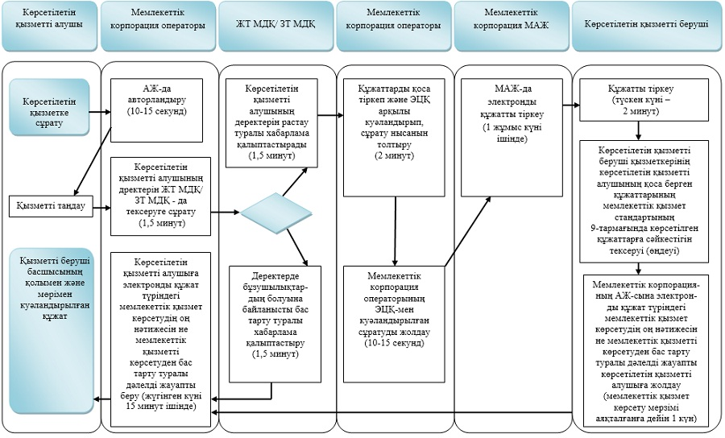

**Шартты белгілер:**

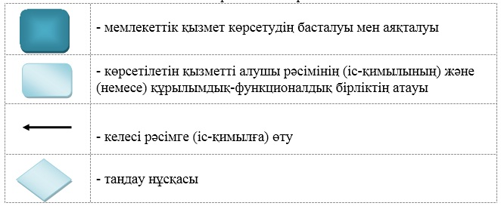

© 2012. Қазақстан Республикасы Әділет министрлігінің «Қазақстан Республикасының Заңнама және құқықтық ақпарат институты» ШЖҚ РМК